Сводный аналитический отчёт о результативности коррекционно-развивающей работы учителя-логопеда
Чесной Елены Олеговны
муниципального дошкольного образовательного учреждения детского сада и логопедического пункта № 385
за 2025-2026 учебный год

Организационное направление
На основании результатов заседания ТПМПК на логопункт в сентябре 2025 г. было зачислено 4 ребенка со старшей группы и 15 детей с общим недоразвитием речи из средней, в том числе 1 ребенок ЗПР, продолжили занятия три ребенка с подготовительной группы с диагнозом ОНР.
На логопедическом пункте МБДОУ было 37 детей. Из них 22 ребенка с ОНР 3 уровня, остальные дети с ФФНР
Коррекционно-развивающий процесс в 2025-2026 учебном году строился в соответствии с адаптированной образовательной программой дошкольного образования муниципального дошкольного образовательного учреждения детского сада № 385 для детей с тяжелыми нарушениями речи (общим недоразвитием речи) с 5 до 8 лет (далее Программа).
Программа разработана на основе:
- «Комплексной образовательной программы дошкольного образования для детей с тяжелыми нарушениями речи (общим недоразвитием речи) с 3 до 7 лет» под ред. Н.В. Нищевой;
- парциальных программ;
- современной методической литературы.
Работа осуществлялась в соответствии с основной целью: обеспечить внедрение системы средств и условий для устранения речевых недостатков и осуществления своевременного и полноценного личностного развития, обеспечения эмоционального благополучия, предупреждение возможных трудностей в усвоении программы массовой школы, обусловленных недоразвитием речевой системы старших дошкольников.
Исходя из поставленной цели, определены приоритетные задачи деятельности:
- Осуществлять своевременную коррекционно-педагогическую помощь детям с различными формами речевой патологии.
- Создавать благоприятные условия для проживания ребёнком дошкольного детства, для развития личности дошкольника, подготовки ребёнка к жизни в современном социуме.
- Организовать коррекционно-образовательный процесс в соответствии ФГОС ДО.
- Пропагандировать логопедические знания среди педагогов ДОУ.
- Совершенствовать уровень педагогической компетентности родителей как равноправных участников образовательного процесса на основе использования практических форм взаимодействия.
Диагностическое направление
В сентябре, октябре каждого года проводится углубленное логопедическое обследование с использованием диагностики Н.В. Нищевой.
Цель: выявление особенностей общего и речевого развития воспитанников компенсирующей группы.
Задачи: выявить состояние компонентов речевой системы, соотношение развития различных компонентов речи, сопоставление уровня развития языковых средств с их активизацией (использованием в речевой деятельности).
Обследование проводится с использованием диагностического инструментария:
  - Нищева Н.В. Речевая карта ребенка с ОНР - СПб, Детство-пресс,
2017.
  - Нищева Н. В. Картинный материал к речевой карте ребенка с ОНР
с 4 до 7 лет. - СПб, Детство-пресс, 2017.

Логопедическое обследование позволяет выявить не только нарушения в развитии воспитанников в отношении общего и речевого развития детей, но и позитивные симптомы, компенсаторные возможности, зону ближайшего развития, помогает адаптировать комплексную образовательную программу, сформировать подгруппы детей для коррекции нарушения речи, составить планы подгрупповой и индивидуальной коррекционно-развивающей деятельности.
Таблица мониторинга речевого развития детей в 2025-2026 учебном году (вводный мониторинг)
Виды деятельности | Сформировано (количество  детей в %) | Частично  сформировано (количество  детей в %) | Не  сформировано (количество  детей в %)
Артикуляционная  моторика | 0 | 6 (50%) | 6 (50%)
Звукопроизношение | 0 | 6 (50%) | 6 (50%)
Фонематические  процессы | 0 | 5 (42%) | 7 (58)
Звукослоговая  структура слова | 0 | 7 (58%) | 5(42%)
Словарный запас | 0 | 9 (75%) | 3 (25%)
Грамматический  строй речи | 0 | 4 (32%) | 8 (68%)
Связная речь | 0 | 7 (58%) | 5 (42%)
Ручная моторика | 2 (16%) | 5 (42%) | 5 (42%)








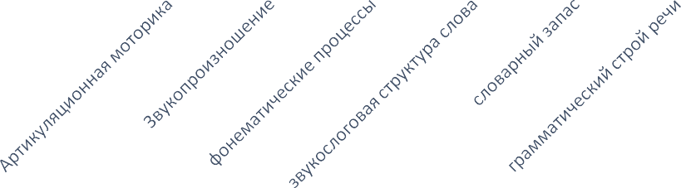
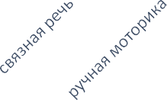
Результаты логопедического обследования
речевого развития детей 2025-2026г. вводный мониторинг
120%
100%
80%
60%
40%
20%
0%
сформировано
частично сформировано
не сформировано
Виды деятельности | Сформировано (количество  детей в %) | Частично  сформировано (количество  детей в %) | Не  сформировано (количество  детей в %)
Артикуляционная  моторика | 20 (54%) | 17 (46%) | 0
Звукопроизношение | 20 (54%) | 17(46%) | 0
Фонематические | 20 (54%) | 17 (46%) | 0

процессы
Звукослоговая  структура слова | 20(54%) | 17 (46%) | 0
Словарный запас | 20 (54%) | 17(46%) | 0
Грамматический  строй речи | 20 (54%) | 17(46%) | 0
Связная речь | 20(54%) | 17 (46%) | 0
Ручная моторика | 20 (54%) | 17(46%) | 0

Диаграмма 2









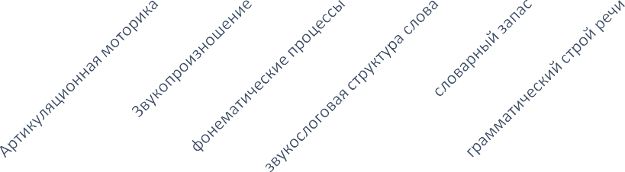
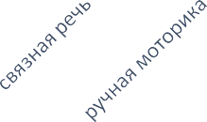
Результаты логопедического обследования
речевого развития детей 2025-2026 г.
май мониторинг
120%
100%
80%
60%
40%
20%
0%
сформировано
частично сформировано
не сформировано

Аналитическая справка мониторинга по речевому обследованию детей старшей группы № на май 2025-2026
Списочный состав на май 2026-2026 учебного года составил 16 детей, из них в обследовании участвовало15 детей, 1ребенок по семейным обстоятельствам находился на домашнем режиме.
Логопедическое заключение | Количество детей
ФФНР | 8
ФФНР, дизартрия | 4
ОНР | 4
Результаты обследования на май 2025-2026 года

Области обследования речи | Звукопроизношение | Фонематический слух | Фонемный анализ и синтез | Слоговая структура | Развитие словаря | Развитие грамматического строя речи | Развитие связной речи
Уровни(количество детей)
Количество детей | 16 | 16 | 16 | 16 | 16 | 16 | 16
Высокий | 9 | 9 | 9 | 9 | 10 | 10 | 11
Средний | 7 | 6 | 6 | 6 | 6 | 6 | 5
Низкий | 0 | 0 | 0 | 0 | 0 | 0 | 0
Результаты мониторинга представлены в таблице
Звукопроизношение
Уровни усвоенной программы | Высокий | Средний | Низкий
Количество | 9 | 7 | 0
Показатель в % | 56,% | 43,8% | 0%
Фонематический слух
Уровни усвоенной программы | Высокий | Средний | Низкий
Количество | 9 | 7 | 0
Показатель в % | 56.2% | 43,8% | 0%
Фонематический анализ и синтез
Уровни усвоенной программы | Высокий | Средний | Низкий
Количество | 9 | 7 | 0
Показатель в % | 56,2% | 43,8% | 0%

Слоговая структура
Уровни усвоенной программы | Высокий | Средний | Низкий
Количество | 9 | 7 | 0
Показатель в % | 56,2% | 43,8% | 0%
Развитие словаря
Уровни усвоенной программы | Высокий | Средний | Низкий
Количество | 9 | 7 | 0
Показатель в % | 56,2% | 43,8% | 0%
Развитие грамматического строя речи
Уровни усвоенной программы | Высокий | Средний | Низкий
Количество | 9 | 7 | 0
Показатель в % | 56,2% | 43,8% | 0%
Развитие связной речи
Уровни усвоенной программы | Высокий | Средний | Низкий
Количество | 11 | 5 | 0
Показатель в % | 68,7% | 31,3% | 0%
Показатель в % | % | % | 0%
Вывод: По итогам мониторинга, которое проводилось в мае 2026 года, были выявлены следующие показатели:
-У 9 воспитанников группы повысился уровень со среднего до высокого по следующим показателям: звукопроизношение, и развитие связной речи, что составило 56,2%.А у 7 воспитанников стал средний уровень сформированности данных показателей, что составило43,8 %.
-Хочется отметить, что у 9 воспитанников повысился уровень, стал высоким по следующим показателям: фонематический слух, фонематический анализ и синтез, улучшилась слоговая структура, что составляет56,2 %, а у 7 воспитанников все показатели на среднем уровне, что составляет 43,8 %.
-А также у 11 воспитанников повысился уровень, стал высоким по развитию словаря, что составило 68,7%, и у 5 воспитанников средний уровень сформированности данного показателя, что составило 31,3%.
Вывод: по итогам обследования, который проводился в мае 2025-2026 учебного года необходимо продолжать работу:
- развивать фонематический слух и навыки звукового анализа и синтез
- проводить работу по коррекции звукопроизношения всех детей;
- продолжить работу по автоматизации и закреплению поставленных звуков;
-продолжать формировать звуко -слоговую структуру слова;
-обогащать словарь и навыки словообразования у всех детей;
-продолжать формировать лексико -грамматический строй речи детей;
- развивать связную речь.

